GOBIERNO DE PUERTO RICO

20^{ma} Asamblea 1^{ra} Sesión
Legislativa Ordinaria

CÁMARA DE REPRESENTANTES

P. de la C. 643

12 DE MAYO DE 2025

Presentado por la representante Higgins Cuadrado y el representante Márquez Lebrón

Referido a la Comisión de Desarrollo Económico

LEY

Para enmendar el inciso (12) del Artículo 11 de la Ley Núm. 75 de 24 de junio de 1975, según enmendada, conocida como la “Ley Orgánica de la Junta de Planificación de Puerto Rico”, con el fin de establecer como política pública que la Junta de Planificación de Puerto Rico, en la preparación del Informe Económico anual requerido a ser sometido simultáneamente al Gobernador y a la Asamblea Legislativa, utilice los conceptos y métodos del U.S. National Health Expenditure Accounts (NHEA por sus siglas en inglés) con el fin de poder utilizar los datos computados en dicho Informe Económico y hacer comparaciones económicas y estadísticas válidas sobre el desarrollo y el movimiento de la actividad económica, además de las proyecciones económicas para los años fiscales incluidos dentro de dicho Informe entre Puerto Rico y los Estados Unidos; y para otros fines relacionados.

EXPOSICIÓN DE MOTIVOS
La Junta de Planificación de Puerto Rico, (en adelante “la Junta”) fue establecida al amparo de la Ley Núm. 75 de 24 de junio de 1975. El propósito de la Junta, según se dispone en el Artículo 4 de la Ley Núm. 75, supra, es el “de guiar el desarrollo integral de Puerto Rico de modo coordinado, adecuado, económico, el cual, de acuerdo con las actuales y futuras necesidades sociales y los recursos humanos, ambientales, físicos y económicos, hubiere de fomentar en la mejor forma la salud, la seguridad, el orden, la convivencia, la prosperidad, la defensa, la cultura, la solidez económica y el bienestar general de los actuales y futuros habitantes, y aquella eficiencia, economía y bienestar social en el proceso de desarrollo, en la distribución de población, en el uso de las tierras y otros recursos naturales, y en las mejoras públicas que tiendan a crear condiciones favorables para que la sociedad pueda desarrollarse integralmente.”
Dentro de las responsabilidades establecidas a la Junta en su Ley Orgánica, se encuentra el realizar un Informe Económico Anual que será sometido simultáneamente al Gobernador y a la Asamblea Legislativa. A través de este Informe, la Junta brinda información estadística que sirve al Gobierno a través de proyecciones económicas que revelan el desarrollo y el movimiento de la actividad económica de Puerto Rico durante el año fiscal cubiertos en dicho Informe Económico. Además, dicho Informe incluye el Apéndice Estadístico el cual desempeña un papel fundamental al incluir tablas, gráficas y tasas de crecimiento que proporcionan información crucial sobre los componentes de las cuentas sociales de la economía de Puerto Rico, siendo vital para el análisis económico requerido en la preparación del informe.

Durante el cuatrienio pasado, se aprobó la Resolución Conjunta Núm. 50 de 2023, la cual ordena al Departamento de Salud de Puerto Rico a comisionar un estudio que cumpla con los propósitos esbozados en el Artículo 106 de la Ley 53-2021 y el subinciso (vii) del inciso F de la Sección 18 titulada “Asignaciones bajo la Custodia de la OGP” del presupuesto certificado por la Junta de Supervisión y Administración Financiera para Puerto Rico para el año fiscal 2022-2023 el pasado 30 de junio de 2022. Este estudio, de forma resumida, busca dos propósitos: 1) el evaluar los modelos de organización existentes o posibles de prestación de servicios de salud; incluyendo un programa de salud universal, y 2) el modo de financiamiento más adecuado para poder viabilizar el proveer o facilitar acceso a cubierta de seguro médico a aproximadamente 225,000 ciudadanos que hoy carecen de planes médicos. Para la realización de este estudio fue consignado un millón de dólares ($1,000,000) y la realización del mismo fue delegado por el Departamento de Salud al Consejo Multisectorial de Salud, a través del acuerdo colaborativo entre el Departamento de Salud y el Recinto de Ciencias Médicas, consistente con las estipulaciones de la Resolución Conjunta Núm. 50 de 2023.

En el Segundo Informe de Progreso por parte del Consejo Multisectorial, se establece un problema encontrado, el cual entendemos meritorio su discusión, para lo cual citamos un extracto de dicho Informe de Progreso para su mejor entendimiento. El Informe plantea lo siguiente y citamos:

“El estudio de viabilidad económica ordenado por mandato de la Asamblea Legislativa (Resolución Conjunta #50 de 2023) especifica en su Sección 1 que debe producir un estimado del gasto total en servicios de salud y un estimado del gasto del bolsillo de los individuos. El U.S. National Health Expenditure Accounts (NHEA) es un proyecto gubernamental que cuantifica el costo total anual en dólares para todo EEUU y para cada uno de los estados destinado al cuidado de la salud de los individuos. El NHEA utiliza conceptos y métodos que permiten hacer comparaciones válidas en el tiempo y entre los diversos estados de EEUU (CMS, 2022, p. 3). Como parte de NHEA, se estima el costo al bolsillo del consumidor (out-of-pocket expenses), que representa todos los gastos relacionados al sector salud que los individuos pagan de su bolsillo, esto es, gastos que no están cubiertos por planes médicos, ni por programas gubernamentales, ni por la acción o donación de terceras personas. Estos gastos incluyen los copagos y deducibles, así como los medicamentos, pruebas de laboratorios y servicios de profesionales de la salud no cubiertos (CMS, 2022, p. 15). Cualquier iniciativa de estimar los costos totales de salud en Puerto Rico tiene la seria limitación de desconocer cuál es el estimado de los costos de bolsillo destinados a la compra de servicios de salud. El más reciente Informe económico al Gobernador y a la Asamblea Legislativa, 2023 (Junta de Planificación, 2024) presenta un estimado de los costos totales a los consumidores en una serie de renglones que incluye la categoría de “servicios médicos y funerarios”. Sobresale el hecho de que este es el mayor renglón de gastos de los consumidores (vea Tabla 1, Gráfica 1).” (Énfasis Suplido)
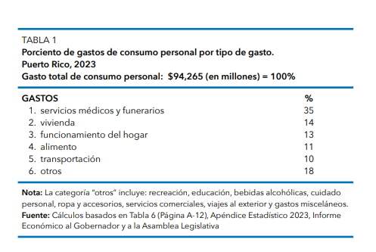
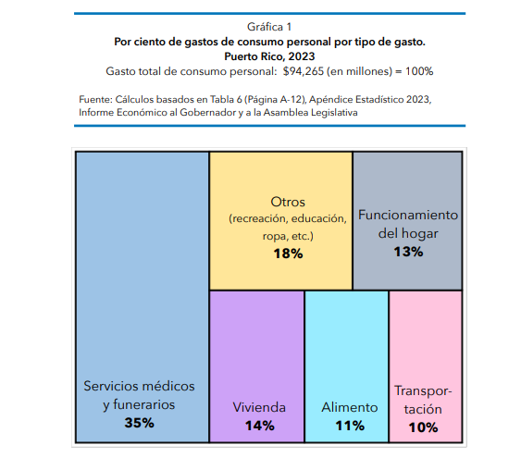

De acuerdo con el Segundo Informe de Progreso del Consejo Multisectorial, establece como observación, y nuevamente citamos, que: “[l]os datos sobre los gastos de los servicios médicos y funerarios presentados en el Apéndice Estadístico del Informe Económico al Gobernador y a la Asamblea Legislativa, no son consistentes con los conceptos y métodos utilizados por el NHEA. En el Informe no se detalla la cantidad de gastos médicos separada de la cantidad de gastos funerarios. Tampoco se detalla la fuente de pago para establecer cuál es el gasto del bolsillo del consumidor destinado a la salud personal. En este momento, Puerto Rico carece de información para determinar los costos totales de la salud, de una forma que sea consistente con los conceptos y métodos utilizados en EEUU. Una de las principales aportaciones del Estudio de viabilidad económica y reorganización gubernamental será realizar un estimado de cuánto es el gasto en salud que sale del bolsillo del consumidor.” (Énfasis Suplido).

Por lo cual, esta Asamblea Legislativa entiende meritoria la aprobación de esta medida para enmendar el inciso (12) del Artículo 11 de la Ley Núm. 75 de 24 de junio de 1975, según enmendada, conocida como la “Ley Orgánica de la Junta de Planificación de Puerto Rico”, con el fin de establecer como política pública que la Junta de Planificación de Puerto Rico, en la preparación del Informe Económico anual requerido a ser sometido simultáneamente al Gobernador y a la Asamblea Legislativa, utilice los conceptos y métodos del U.S. National Health Expenditure Accounts (NHEA por sus siglas en inglés) con el fin de poder utilizar los datos computados en dicho Informe Económico y hacer comparaciones económicas y estadísticas válidas sobre el desarrollo y el movimiento de la actividad económica, además de las proyecciones económicas para los años fiscales incluidos dentro de dicho Informe entre Puerto Rico y los Estados Unidos. Con esta herramienta, se busca poder realizar análisis estadísticos mas certeros y poder establecer comparables económicas más adecuadas en el Informe Económico Anual para tener proyecciones económicas apropiadas y visualizar el posible comportamiento fiscal de Puerto Rico y compararlo de forma estadísticamente correcta con las jurisdicciones de los demás estados de componen los Estados Unidos de América.

DECRÉTASE POR LA ASAMBLEA LEGISLATIVA DE PUERTO RICO:

Sección 1.-Se enmienda el inciso (12) del Artículo 11 de la Ley Núm. 75 de 24 de junio de 1975, según enmendada, para que se lea como sigue:
“TITULO III. – FUNCIONES Y FACULTADES GENERALES DE LA JUNTA Y DEBERES Y FACULTADES DEL PRESIDENTE
Artículo 11. — Funciones y facultades generales de la Junta.
La Junta tendrá las siguientes funciones y facultades:
- …
…
12) Someter anualmente al Gobernador y a la Asamblea Legislativa, simultáneamente, un Informe Económico, según se define en esta ley. Para la realización de dicho Informe Económico, la Junta tendrá la obligación de utilizar los conceptos y métodos del U.S. National Health Expenditure Accounts (NHEA por sus siglas en inglés), o cualquier otro que sustituya los mismos, con el fin de poder utilizar los datos computados en dicho Informe Económico para hacer comparaciones económicas y estadísticas válidas sobre el desarrollo y el movimiento de la actividad económica, además de las proyecciones económicas para los años fiscales incluidos dentro de dicho Informe Económico entre Puerto Rico y los Estados Unidos.
13) …
…
30) …”
Sección 2.-Esta Ley comenzará a regir inmediatamente después de su aprobación.

Extraído del Prefacio del Informe Económico al Gobernador y a la Asamblea Legislativa-2023; Junta de Planificación de Puerto Rico.
Segundo informe de progreso - “Estudio de viabilidad económica y reorganización gubernamental para asegurar a quienes carecen de un seguro de servicios de salud, Consejo Multisectorial de Salud, 12 de julio de 2024, páginas 4-5.
id

